**Modern Operációs Rendszerek**

*Az operációs rendszer jellemzői*

Fogalmak:  
 Operációs rendszer fő feladatai:

* Interfészként működjön a felhasználó és a számítógéphez csatlakoztatott hardver között.
* Alkalmazáskezelés
* Memóriafoglalás és perifériák kezelése
* Alapvető szolgáltatások biztosítása az alkalmazások számára

Alapfogalmak:

* **Többfelhasználós (multi-user)** - Két vagy több felhasználó egyidejűleg képes programok futtatására és a perifériák használatára.
* **Többfeladatos (multitasking)** - A számítógép több alkalmazás egyidejű végrehajtására képes.
* **Többprocesszoros feldolgozás (multi-processing)** - A számítógép támogathat két vagy több CPU-t
* **Többszálú működés (multi-threading)** A többszálú működés teszi lehetővé egy program különböző részeinek egyidejű futtatását.

 Az operációs rendszerek egyidejűleg több felhasználót, feladatot vagy akár processzort is támogathatnak.

(Operációs rendszer)Alapfunkciói:

Négy alapfeladatot lát el:

* **hardverhozzáférés vezérlése**
* Az operációs rendszer vezérli az alkalmazások és a hardver közötti együttműködést.
* Illesztőprogramot használ
* **fájl- és könyvtárkezelés**
* Az operációs rendszer az adattárolás biztosítására egy fájlstruktúrát hoz létre a merevlemezen.
* **felhasználói kezelőfelület biztosítása**
* Az operációs rendszer kapcsolatot biztosít a felhasználó, valamint a szoftver- és a hardverelemek között. A felhasználói felületnek két típusát különböztetjük meg:  
   **Parancssor (CLI)** A felhasználó utasításokat ír be egy karakteres felületen.  
   **Grafikus felhasználói felület (GUI)** Afelhasználó menüket és ikonokat használ.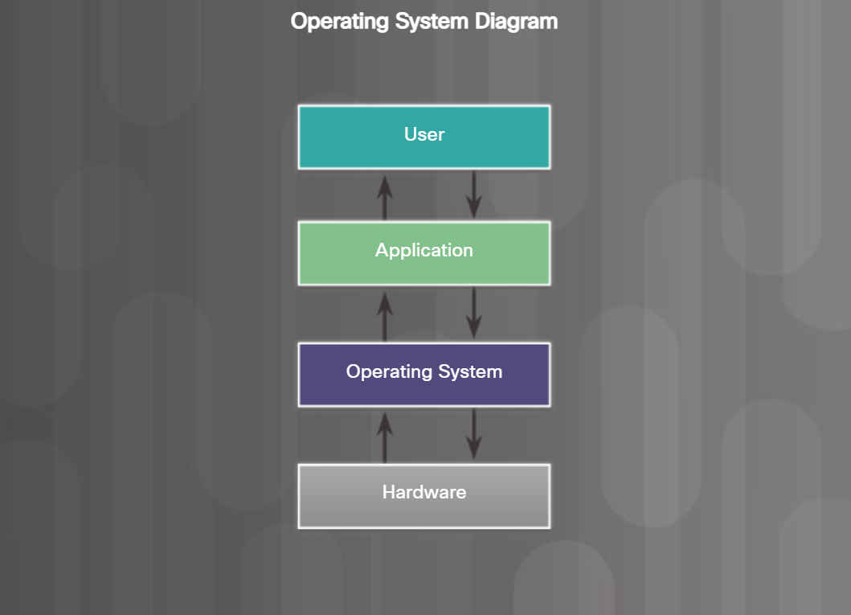
* **alkalmazáskezelés**

Windows Operációs Rendszerek:

Windows 7

Windows 8

Windows 8.1

Windows 10

(Új)Windows 11

*Az ügyfél követeményei az operációs rendszerrel szemben*

Rendszer- és hardverkompatibilitás:

Az operációs rendszer kiválasztásánál fontos megérteni, hogy az ügyfél mire is akarja használni a számítógépet. Az operációs rendszernek támogatnia kell a meglévő hardvereszközöket és a szükséges alkalmazásokat.

A technikus mielőtt javaslatot tenne a használni kívánt operációs rendszerre, meg kell vizsgálnia a költségvetési lehetőségeket, meg kell értenie, mire kívánják használni a számítógépet, és meg kell határoznia, hogy milyen típusú alkalmazások kerülnek majd telepítésre. Néhány tanács, amely segíthet kiválasztani a legjobb operációs rendszert:

* **Használ-e az ügyfél gyári (nem egyedi fejlesztésű) alkalmazásokat?** A legtöbb ilyen program a termék csomagolásán tartalmaz egy listát a használható operációs rendszerekről.
* **Használ-e az ügyfél egyedi fejlesztésű alkalmazásokat?** Ha az ügyfél testreszabott alkalmazást használ, akkor az alkalmazás programozója határozza meg, hogy melyik operációs rendszeren használható.

Minimális hardver és kompatibilitási igények:

Minden operációs rendszernek van egy minimum hardverigénye, ami a rendszer telepítéséhez és a megfelelő működéséhez szükséges.

Ismerjük meg a berendezést, amit az ügyfél használ! Ha hardverbővítés szükséges ahhoz, hogy megfeleljen egy adott operációs rendszer minimális követelményeinek, akkor végezzünk költségelemzést, hogy meghatározzuk, mi a legjobb döntés! Néha olcsóbb az ügyfélnek, ha vásárol egy új számítógépet, minthogy a meglévőt bővítse. Más esetekben költséghatékonyabb megoldás lehet, ha csak a következő alkatrészeket cseréljük ki:

* RAM
* Merevlemez
* Processzor
* Videokártya
* Alaplap

Bizonyos esetekben az alkalmazás hardverkövetelményei meghaladhatják az operációs rendszer igényeit. Ilyenkor az alkalmazás megfelelő működéséhez ezen feltételek kielégítése is szükséges.

32 bites és 64 bites processzor-architektúra

Egy 32 bites regiszter 2^32 különféle bináris értéket tárolhat. Ezért egy 32 bites processzor közvetlenül képes címezni 4 294 967 295 bájtot.

Egy 64 bites regiszter 2^64 különféle bináris értéket tárolhat. Ezért egy 64 bites processzor közvetlenül képes címezni 18 446 744 073 709 551 615 bájtot.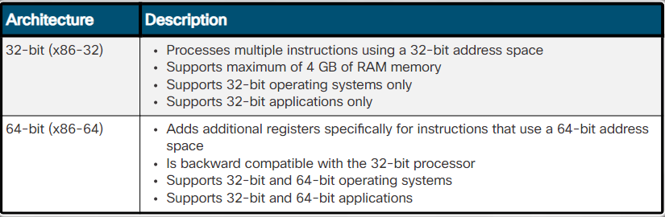

# *Operációs rendszer frissítések*

# Operációs rendszer kompatibilitásának ellenörzése

# Egy operációs rendszert folyamatosan frissíteni kell ahhoz, hogy kompatibilis maradjon a legújabb hardverekkel és szoftverekkel. Akkor is szükség van az operációs rendszer frissítésére, ha a gyártó beszünteti annak támogatását. Az operációs rendszer frissítése növelheti a teljesítményt is. Új hardverelemek is gyakran igénylik a problémamentes működéshez a legújabb OS frissítést. Habár az OS frissítés költséges is lehet, viszont kibővült funkcionalitást eredményezhet az új képességek és hardverek támogatása által.

# Amint egy új verziószámú OS megjelenik, a régi támogatása bizonyos idő után visszavonásra kerül.

# Az operációs rendszer frissítése előtt érdemes ellenőrizni annak minimális hardverkövetelményeit, hogy meggyőződjünk a telepítés sikerességéről.

# Windows operációs rendszer frissítések

# Egy számítógép operációs rendszerének frissítése gyorsabb folyamat, mint egy új telepítés. A frissítési folyamat függ az aktuális Windows verziótól.

# Az OS verziója határozza meg a rendelkezésre álló frissítési lehetőségeket. Például egy 32 bites operációs rendszer nem frissíthető 64 bites operációs rendszerre. A Windows 7 és a Windows 8 frissíthető Windows 10-re, de a Windows Vista és a Windows XP nem.

# A Windows 7 vagy a Windows 8 Windows 10-re való frissítéséhez használjuk az ábrán látható Windows 10 Frissítési Segédet, amely a Windows 10 Letöltések weboldalon érhető el. A Windows 10 Frissítési Segéd közvetlenül telepíti a kívánt frissítést a célszámítógépre. Ez a segédprogram végigvezeti a felhasználót a Windows 10 telepítési folyamatának minden lépésén. Úgy tervezték, hogy frissítés előtt ellenőrizze a kompatibilitási problémákat és töltse le az összes szükséges fájlt a telepítéshez.

# Operációs rendszer áttelepítése

# Új operációs rendszer telepítésekor szükségessé válik a már meglévő felhasználói adatok áttelepítése. Különböző eszközök állnak rendelkezésünkre az adatok és beállítások átvitelére. A megfelelő eszköz kiválasztása függ az igényeinktől és a már meglévő tapasztalatainktól.

# Felhasználóáttelepítő

# A Felhasználóáttelepítő (User State Migration Tool, USMT) egy parancssori segédprogram, amely lehetővé teszi fájlok és beállítások átvitelét Windows PC-k között. Az USMT egyike a Windows Assessment and Deployment Kit csomagban található sok alapvető segédeszköznek, amely letölthető a Microsoft webhelyéről. Az USMT 10.0 verziójával egyszerűsíthetjük és gyorsíthatjuk a felhasználók migrációját a Windows operációs rendszerek tömeges telepítése során.

Az USMT megkeresi a felhasználói fiókokat és fájlokat, az operációs rendszer és az alkalmazások beállításait, majd áttelepíti azokat egy másik Windows rendszerre. Felhasználható számítógép cseréje vagy frissítése esetén is.

# Windows Áttelepítő (Windows Easy Transfer)

Ha egy felhasználó egy régi számítógépről egy újra vált, akkor a Windows Áttelepítő használatával könnyedén átmentheti adatait és beállításait. Az adatok átvitele történhet USB-kábelkapcsolaton keresztül, esetleg **CD** vagy **DVD**, **USB**-meghajtó, külső meghajtó vagy hálózati kapcsolat használatával.

Használatával információ továbbítható egy **Windows 8.1** rendszert futtató számítógépre az alábbi operációs rendszerek egyikével rendelkező számítógépekről:

# PCmover Express

A Microsoft együttműködött a Laplink-kel, hogy biztosítsa a **PCmover Express** szolgáltatást, amely egy eszköz a kiválasztott fájlok, mappák, profilok és alkalmazások átvitelére a régi Windows PC-ről a Windows 10 rendszerre. Nincs szükség a programok telepítésére és az adatok kézi másolására az új PC-n. A felhasználó a PCmover segítségével átmásolhatja a kiválasztott elemeket, amelyek telepítésre kerülnek és használatra készek lesznek.

***Lemezkezelés***

-Szakemberként szükségünk lehet egy operációs rendszer tiszta telepítésére. Tiszta telepítés a következő esetekben szükséges:

* Amikor egy számítógép átkerül az egyik alkalmazottól a másikhoz.
* Amikor az operációs rendszer sérült.
* Amikor az elsődleges merevlemezt lecseréljük a számítógépben.

-A telepítést és a rendszer első indítását az operációs rendszer beüzemelésének nevezzük. Habár a rendszert lehet hálózaton keresztül egy szerverről vagy helyi merevlemezről is telepíteni, ennek legáltalánosabb módja kisvállalatok vagy otthoni felhasználók esetében, ha USB-meghajtóról vagy DVD-ről végezzük.

-Az operációs rendszer telepítése előtt ki kell választani és elő kell készíteni az adathordozó eszközt. Különböző típusú tárolóeszközök használhatók az új operációs rendszer számára. A manapság leggyakrabban használt adattároló eszközök a merevlemezek és a flash memória alapú meghajtók, ilyenek például az SSD-lemezek és az USB-meghajtók.

-A tárolóeszköz kiválasztása után fel kell készíteni azt az új operációs rendszer fogadására. A modern operációs rendszerek telepítőprogrammal érkeznek. A telepítőprogramok általában előkészítik a lemezt az operációs rendszer fogadására, de a szakemberek számára elengedhetetlen, hogy megértsék az előkészítés feltételeit és módszereit.

**Merevlemez-particionálás:**

-A merevlemez több részre, úgynevezett partíciókra van felosztva. Mindegyik partíció egy külön logikai tárolóegység, amelyeket formázni lehet, hogy tárolhassunk rajtuk adatokat vagy alkalmazásokat.

-A meghajtó particionálása egyszerű folyamat, de a sikeres rendszerindítás érdekében a firmware-nek tudnia kell, hogy az OS melyik lemez melyik partíciójára került.

-A két leggyakoribb partíciós séma az MBR (Master Boot Record) és a GPT (GUID Partition Table) partíciós tábla.

***Az ábrán az MBR és a GPT összehasonlítása látható***

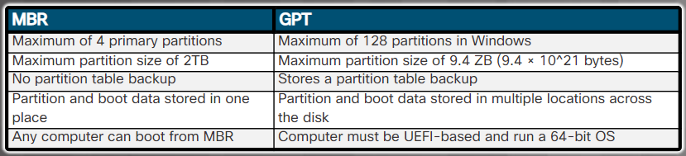

**MBR**

Az 1983-ban bevezetett MBR információkat tárol a merevlemez-partíciók felépítéséről. Az MBR 512 bájt hosszú, és tartalmaz egy indítási betöltőt (boot loader), amely lehetővé teszi a felhasználó számára, hogy több operációs rendszer közül válasszon. Az MBR szabvány lett, de vannak olyan korlátai, amelyekkel számolnunk kell. Az MBR-t általában a BIOS-alapú firmware-rel rendelkező számítógépekben használják.

**GPT**

A GPT számos modern technikát alkalmaz a régi MBR partíciós séma kibővítésére. A GPT-t általában az UEFI firmware-rel rendelkező számítógépekben használják. A legtöbb modern operációs rendszer támogatja a GPT-t.

**Partíciók és logikai meghajtók:**

-Elsődleges partíció

-Aktív partíció

-Kiterjesztett partíció

-Logikai meghajtó

-Alaplemez

-Dinamikus lemez

-Formázás

**Fájlrendszerek:**

- Az operációs rendszer tiszta telepítése úgy történik, mintha a merevlemez teljesen új lenne. Ilyenkor meg sem kíséreljük a partíción tárolt adatok megőrzését.

- A fájlrendszer biztosítja a könyvtárszerkezetet, amely rendszerezi az operációs rendszer és az alkalmazások fájljait, valamint a konfigurációs és adatállományokat.

A különféle fájlrendszerek sebesség, rugalmasság, biztonság, méret és más tulajdonságokban is eltérnek egymástól.

**Az 5 leggyakoribb fájlrendszer:**

- FAT32 (File Allocation Table, 32 bit)

- NTFS (New Technology File System)

- exFAT (FAT 64)

- CDFS (Compact Disc File System)

- NFS (Network File System)

**A gyorsformázás és a teljes formázás összevetése:**

- A gyorsformázás eltávolítja a fájlokat a partícióról, de nem ellenőrzi a lemezt a hibás szektorok tekintetében.

- A teljes formázás nemcsak eltávolítja a fájlokat a partícióról, hanem lemezellenőrzést is végez a hibás szektorok tekintetében. Erre az összes új merevlemeznél szükség van. A teljes formázás befejezése több időt vesz igénybe.

10.3

**Felhasználói fiók létrehozása**

Amikor a felhasználók megpróbálnak bejelentkezni egy eszközre vagy hozzáférni a rendszer erőforrásaihoz, a Windows a hitelesítési folyamatot használja a felhasználók azonosítására. A hitelesítés akkor történik, amikor egy felhasználói fiók elérésére begépelünk egy felhasználónevet és jelszót. A Windows operációs rendszerek az úgynevezett egyszerű bejelentkezést használják (Single-Sign On, SSO), amely lehetővé teszi a felhasználók számára, hogy egy egyszeri bejelentkezéssel hozzáférhessenek a rendszer összes erőforrásához, ahelyett, hogy minden egyes hozzáférésnél megtörténne a hitelesítés.

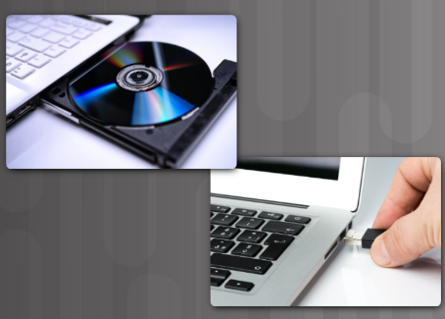A felhasználói fiókok lehetővé teszik, hogy több felhasználó egyszerre használjon egy számítógépet, miközben mindenkinek egyedi beállításai és fájljai vannak. A Windows 10 kétféle fióktípust kínál: rendszergazda (administrator) és helyi felhasználó (standard user), ez látható az ábrán. A Windows korábbi verzióiban volt egy vendégfiók is, de ezt a Windows 10 rendszerből eltávolították.

A rendszergazdai fiókok teljes ellenőrzést gyakorolnak a számítógép felett. Az ilyen típusú fiókkal rendelkező felhasználók globálisan megváltoztathatják a beállításokat, telepíthetnek programokat. Kezelhetik a Felhasználói fiókok felügyelete eszközt (User Account Control, UAC), amelyre akkor van szükség, amikor egy feladat elvégzése magasabb szintű jogosultságot igényel.

A helyi felhasználói fiókok korlátozottan vezérelhetik a számítógépet. Az ilyen típusú fiókkal rendelkező felhasználók futtathatnak alkalmazásokat, de nem tudnak telepíteni programokat. Megváltoztathatják azokat a rendszerbeállításokat, amelyek nem befolyásolják a többi felhasználói fiókot.

# A telepítés befejezése

**Windows frissítés**

Az operációs rendszer kezdeti telepítés utáni frissítéséhez használjuk a Microsoft Windows Update alkalmazást, amely alkalmas az új szoftverek keresésére, valamint a szervizcsomagok és javítások beszerzésére.

**Eszközkezelő**

Telepítés után ellenőrizzük le, hogy minden hardvereszköz felismerésre került. Az Eszközkezelőt (Device Manager) az eszközproblémák felkutatására és az illesztőprogramok telepítésére használhatjuk.

# Lemezklónozás

A rendszer telepítése még egyetlen számítógép esetében is időigényes. A tevékenység megkönnyítése érdekében az adminisztrátorok kijelölnek egy számítógépet, amely majd alaprendszerként működik, és végrehajtják rajta az operációs rendszer szokásos telepítési folyamatát. Ezután egy speciális programot használnak a lemezen lévő összes információ átmásolásához egy másik lemezre. Ez az új lemez, amely általában egy külső eszköz, így kap egy teljesen telepített operációs rendszert. A továbbiakban tehát felhasználható az alap operációs rendszer, a telepített alkalmazások és adatok gyors telepítéséhez, kikerülve a hosszú telepítési folyamatot és a felhasználói beavatkozást. Mivel a céllemez szektorról szektorra tartalmazza az eredeti lemez adatait, ezért ezt lemezképnek (disk image) nevezzük.

Ha az alaptelepítés során véletlenül szerepel egy nemkívánatos beállítás, a rendszergazda a Microsoft Rendszer-előkészítő (Sysprep) eszközével eltávolíthatja azt a végső lemezkép létrehozása előtt. A Sysprep felhasználható ugyanazon operációs rendszer több számítógépre való telepítésére és konfigurálására. A Sysprep egy olyan operációs rendszert készít elő, amely különböző hardvereszközöket tartalmazó számítógépeken is használható. A Sysprep eszköz használata a szakemberek számára lehetővé teszi az operációs rendszer gyors telepítését és beállítását.

# Egyéb telepítési módszerek

Az otthoni és kisvállalati hálózatokban található számítógépeken általában elegendő a Windows alapértelmezett telepítése, de vannak olyan esetek, amikor egyéni telepítési folyamat szükséges.

Vegyünk például egy informatikai támogatási osztályt. A technikusoknak ebben a környezetben több száz, akár több ezer Windows rendszert is telepíteniük kell. Ennek a sok telepítésnek a szokásos módon történő végrehajtása nem kivitelezhető.

Az alapértelmezett telepítés az ábrán látható, a Microsoft által kiadott adathordozó (DVD vagy USB-meghajtó) segítségével történik. Ez egy interaktív folyamat, a telepítő a felhasználó beavatkozását kéri, például az időzóna és a rendszer nyelvének beállításához.

Ugyanakkor a Windows egyéni telepítésével idő takarítható meg, és a nagy szervezetek számítógépei számára egységes konfiguráció biztosítható. A Windows több számítógépre telepítésének egyik népszerű technikája a telepítés végrehajtása egy számítógépen, majd annak referencia-telepítésként történő használata. A telepítés befejezésének eredménye egy képfájl (image). A képfájl egy olyan állomány, amely a partíció összes adatát tartalmazza.

Ha rendelkezésre áll egy képfájl, akkor a szakember sokkal rövidebb idő alatt végre tudja hajtani a telepítést, egyszerűen rámásolja azt a célszámítógépek lemezegységére. Ha az új beüzemeléshez bármilyen beállítás szükséges, akkor az a képfájl telepítése után gyorsan elvégezhető.

A Windows számos különböző egyéni telepítési lehetőséget kínál.

* **Hálózati telepítés** – Ide tartozik a PXE (Preboot Execution Environment) telepítés, a felügyelet nélküli és a távoli telepítés.
* **Képfájl alapú telepítés belső partícióról** - Ez egy (gyakran rejtett) partíción tárolt Windows képfájl, amely felhasználható a Windows eredeti gyári állapotának visszaállítására.
* **Az egyedi telepítések egyéb típusai** – Ide tartoznak a következők: Windows Speciális indítási lehetőségek, Számítógép frissítése (csak Windows 8.x esetén), Rendszer-visszaállítás, Frissítés, A telepítés javítása, Távoli hálózati telepítés, Helyreállítási partíció és Frissítés/Visszaállítás.

# Hálózati telepítés

Egy sok számítógépet tartalmazó környezetben az operációs rendszer telepítésének népszerű módszere a hálózati telepítés. Ebben az esetben az operációs rendszer telepítési fájljait egy szerveren tárolják, hogy az ügyfélszámítógép távolról hozzájuk férjen a telepítés megkezdéséhez. Az ügyféllel való kommunikációhoz, a telepítőfájlok tárolásához, eléréséhez, letöltéséhez és az operációs rendszer telepítéséhez szükséges utasítások megadásához egy szoftvercsomagot, a Távtelepítési szolgáltatásokat használják.

Mivel az ügyfélszámítógépen nincs operációs rendszer, a telepítés megkezdéséhez speciális környezetet kell használni a számítógép indításához, a hálózati kapcsolódáshoz és a szerverrel való kommunikációhoz. Ez a különleges környezet PXE néven ismert. A PXE működéséhez a hálózati kártyának (NIC) PXE-kompatibilisnek kell lennie. Ez a funkció a BIOS-ban vagy a hálózati adapter firmware-jében található. A számítógép indításakor a hálózati kártya figyeli, hogy érkezik-e külön utasítás a PXE elindításához.

# Felügyelet nélküli hálózati telepítés

A felügyelet nélküli telepítés lehetővé teszi a Windows rendszer telepítését vagy frissítését minimális felhasználói beavatkozással. A Windows felügyelet nélküli telepítésének alapja egy úgynevezett válaszfájl. Ez egy szövegfájl, amely a Windows Telepítés segédprogrammal vezérli az operációs rendszer konfigurálását és telepítését.

Windows felügyelet nélküli telepítéséhez a setup.exe programot a válaszfájlban található felhasználói opciókkal kell futtatni. A telepítési folyamat a szokásos módon kezdődik, de a felhasználó megkérdezése helyett a telepítő a válaszfájlban felsorolt válaszokat használja.

A Windows 10 telepítés testreszabására és a telepítési válaszfájl elkészítésére használhatjuk a Rendszerkép kezelő (System Image Manager, SIM) alkalmazást. További csomagok is hozzáadhatók a válaszfájlhoz, mint például alkalmazások vagy egyéb illesztőprogramok.

Ezután a válaszfájlt egy szerver megosztott könyvtárába kell bemásolni. Ezen a ponton az alábbi két lehetőség közül választhatunk:

* Futtatjuk az unattended.bat fájlt a kliensen, amely előkészíti majd a merevlemezt és automatikusan telepíti az operációs rendszert a hálózaton keresztül.
* Egy rendszerindító lemezt készítünk, amely elindítja a számítógépet és csatlakoztatja ahhoz a szerverhez, amelyen a megosztott könyvtár található. Ezután elindítható az a kötegelt (batch) fájl, amely telepíti a hálózaton keresztül az operációs rendszert.

# Gyári helyreállítási partíció

Számos számítógép gyárilag előretelepített Windows operációs rendszerrel érkezik. Ezek rendszerlemeze tartalmaz egy speciális, a felhasználók számára nem látható területet. Ez a helyreállítási partíciónak nevezett terület egy képfájlt tartalmaz, amely felhasználható a számítógép eredeti konfigurációjának visszaállítására.

A helyreállítási partíció rejtett, hogy azt a visszaállításon kívül más célokra ne használják. A visszaállításhoz a számítógép indulásakor egy speciális billentyűt vagy billentyűkombinációt kell használni. Néha a rendszer-helyreállítási partíció használatának lehetősége a BIOS-ban vagy a gyártó által készített programban található. Lépjünk kapcsolatba a számítógép gyártójával, hogy megtudjuk, hogyan lehet hozzáférni ehhez a partícióhoz és miként lehet visszaállítani az eredeti konfigurációt.

# Frissítési módszerek

**Helyben frissítés**

Ez frissíti az operációs rendszert, és áttelepíti az alkalmazásokat és a beállításokat az új operációs rendszerre.

**Tiszta telepítés**

Ez teljesen törli a meghajtót, minden fájlt és adatot menteni kell valamilyen biztonsági mentési meghajtóra.

# A Windows rendszerindítási folyamata

A bekapcsolási önteszt (POST) lefutása után a BIOS megkeresi és kiolvassa a konfigurációs beállításokat, amelyek a CMOS-ban vannak letárolva. Az ábrán látható a rendszerindítási sorrend beállítása, amely meghatározza, hogy a számítógép mely eszközökön keres operációs rendszert. A betöltési lehetőségek sorrendje a BIOS-ban van eltárolva, és tetszőleges módon megváltoztatható. A BIOS arról a meghajtóról indítja a számítógépet, amelyen először talál érvényes boot szektort. Ez a szektor tartalmazza az MBR (Master Boot Record) programot. Az MBR azonosítja a VBR-t (Volume Boot Record), amely betölti a rendszerindítás-kezelőt, Windows esetében ez a bootmgr.exe.

Az alaplap képességeitől függően merevlemezek, hálózati meghajtók, USB-meghajtók és cserélhető adathordozók is használhatók a rendszerindítási sorrend beállításánál. Némelyik BIOS rendelkezik olyan rendszerindító sorrend menüvel, amelyet egy speciális billentyűvel lehet elérni az indítási folyamat alatt. Ezután ebben a menüben kiválasztható a kívánt indítóeszköz.

# Windows 7 indítási módok

A rendszerindítás során az F8 gomb megnyomásakor megnyílik a Windows speciális rendszerindítási menü. A menüből kiválaszthatjuk a rendszer indítási módját. Általában a következő négy lehetőség használható:

* **Csökkentett mód** – A Windows futási és indítási problémáinak elhárításához használt diagnosztikai mód. A funkcionalitás korlátozott, mivel sok illesztőprogram nem kerül betöltésre.
* **Csökkentett mód hálózattal** - A Windows csökkentett módban indul, hálózati támogatással.
* **Csökkentett mód parancssorral** - A Windows grafikus felhasználói felület (GUI) nélkül indul.
* **Legutolsó helyes konfiguráció** - Lehetővé teszi a felhasználó számára, hogy a Windows utolsó sikeres indításánál használt konfigurációs beállításokat töltse be. Ezt úgy éri el, hogy a rendszerleíró adatbázis egy erre a célra készített másolatát tölti be.

# Windows 8 és 10 indítási módok

A Windows 8 és 10 túl gyorsan indul, hogy az F8 segítségével hozzáférjünk az indítási beállításokhoz. Ehelyett tartsuk lenyomva a Shift billentyűt, és válasszuk az Újraindítás lehetőséget a Start menüben. Ezzel megjelenik a Válasszon egy lehetőséget képernyő. Az Indítási beállítások eléréséhez válasszuk a Hibaelhárítást, majd a következő képernyőn a Speciális beállítások lehetőséget. A Speciális lehetőségek részben válasszuk az Indítási beállításokat, majd a következő képernyőn nyomjuk meg az Újraindítás gombot. Ezután a számítógép újraindul, és megjeleníti az ábrán látható Indítási beállítások menüt. Az indítási mód kiválasztásához nyomjuk le a kívánt opciónak megfelelő F1-F9 szám- vagy funkciógombot.

# 10. fejezet: Windows telepítésének összefoglalása

Ebben a fejezetben megtanultuk, hogy az összes operációs rendszer ugyanazt a négy alapvető funkciót hajtja végre:

1. A hardver hozzáférés vezérlése
2. a fájlok és mappák kezelése
3. felhasználói felület biztosítása és az alkalmazások futtatása.

Megtudtuk továbbá, hogy a három leggyakrabban használt asztali operációs rendszer a Microsoft Windows, az Apple **MacOS** és a **Linux.** Ez a fejezet a Microsoft **Windows 7, Windows 8 és Windows 10** operációs rendszerekre összpontosított.

Megismertük az egyes Windows operációs rendszerek minimális rendszerkövetelményeit. Ezek a követelmények határozzák meg az operációs rendszer telepítéséhez és megfelelő működéséhez szükséges RAM, tárterület és CPU-sebesség minimális értékét.

Az operációs rendszer telepítése előtt ki kell választani és elő kell készíteni az adathordozó eszközt. Megtanultuk ezek előkészítését, a meghajtó partíciókra osztását és formázását. Megtudtuk, hogy az elsődleges partíció tartalmazza az operációs rendszer fájljait, az aktív partícióról indul el a kívánt operációs rendszer, a kiterjesztett partíciók valók a logikai meghajtók létrehozására.

A fejezet egyik laborgyakorlatában létrehoztunk egy **FAT32** partíciót, majd átkonvertáltuk azt **NTFS** formátumra.

Két laborgyakorlat pedig a Windows operációs rendszer telepítésével foglalkozott. Ezekben elvégeztük az alapvető beállítási feladatokat, létrehoztunk felhasználói fiókokat és telepítettük a frissítéseket.

A fejezet a Windows indítási sorrendjének és a Windows 7, 8 és 10 indítási módjainak áttekintésével zárult.